BREAKING NEWS
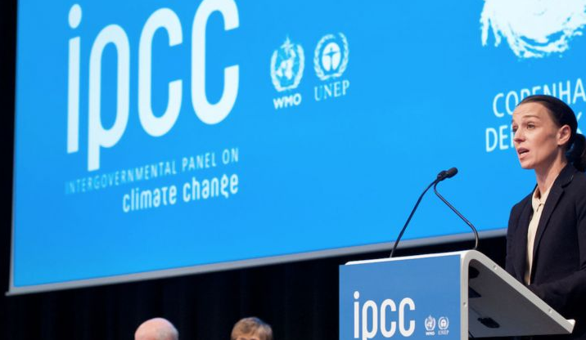
Ny rapport fra IPCC viser, at klima-ambitionerne skal være meget højere!
Klimaet har det katastrofalt. Den eksisterende målsætning for at den globale temperatur ikke må overstige 2 grader er ikke nok. Temperaturen må ikke stige mere end 1,5 grader. Derfor er målsætningen om reduktion af CO2-udledning på 40% i 2030 ikke ambitiøs nok. Den skal forhøjes til minimum 50%. Det samme gælder procentsatsen for vedvarende energi: målet for 2030 skal ikke længere ligge på 27% men hele 50%. Sådan lyder konklusionen på en ny rapport fra IPCC. Hvis disse procentsatser ikke opnås, vil den globale opvarmning ende med at skabe uoprettelige klimakatastrofer.
Under klimaforhandlingerne skal I, hos IPCC, lave en intervention, hvor I oplyser om den nye rapports konklusioner. Interventionen skal vare ca. 30 sekunder. I skal derfor være meget kortfattede og konkrete. Skriv eventuelt de nye målsætninger på nogle store plakater, som I kan fremvise under interventionen.

